Невербальная коммуникация на примере Олега Тинькова

Невербальная коммуникация - это то, что создает впечатление о нас на основе наших невербальных проявлений: движений, поз, пластики, мимики, жестикуляции, взгляда.

Хотим мы того или нет, но наше тело говорит о нас без умолку, причем порой полностью опровергая то, что сообщается словами.

Сегодня мы разберём невербальные жесты Олега Тинькова в одном из его интервью.

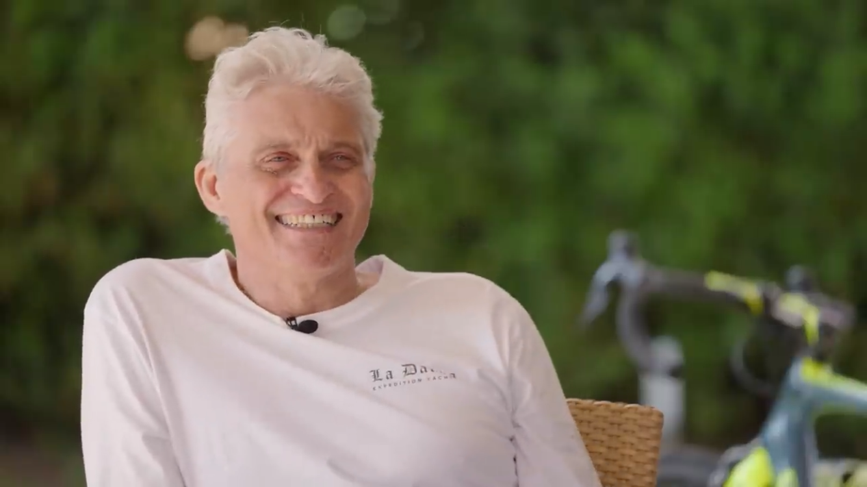

- Первое на что стоит обратить внимание - это то, как напряжена мимика Олега

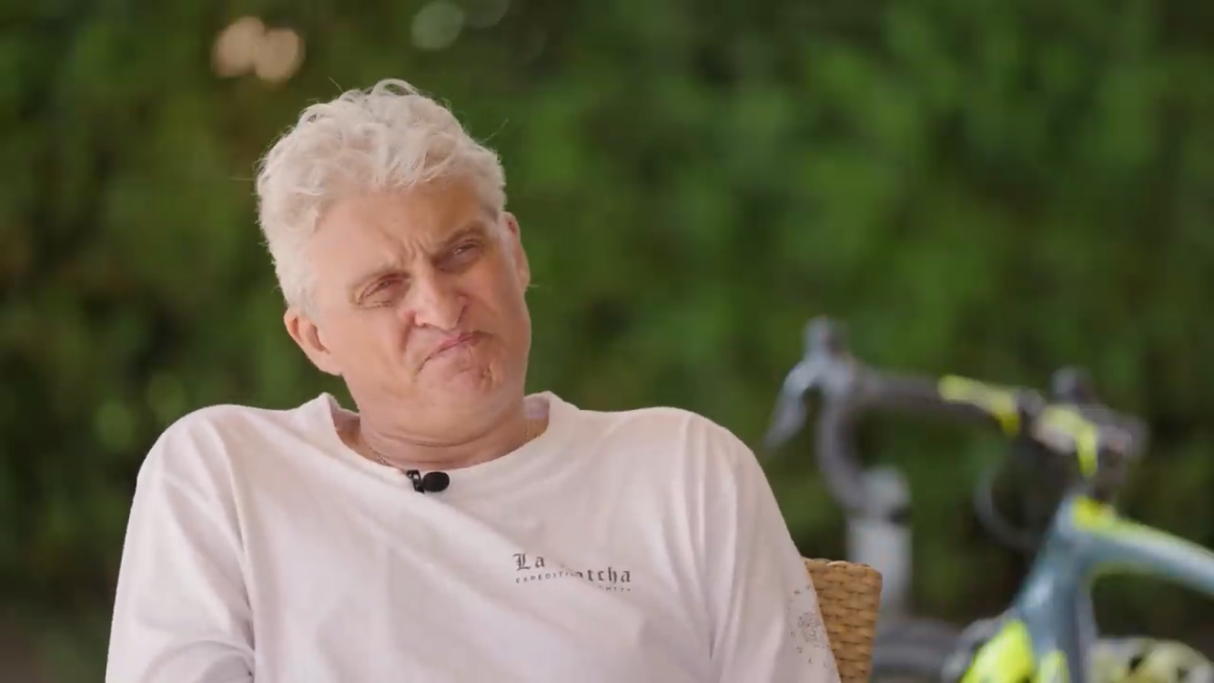

Напряженная мимика, сопровождающаяся моторикой плотно закрытого рта с соответствующим напряжением верхней части лица, сведённых вместе бровей,
свидетельствует о высоком уровне отрицательных эмоций, проявлении злости. Наблюдаем, что тема дискуссии очень неприятна Олегу.

- Положение тела в пространстве

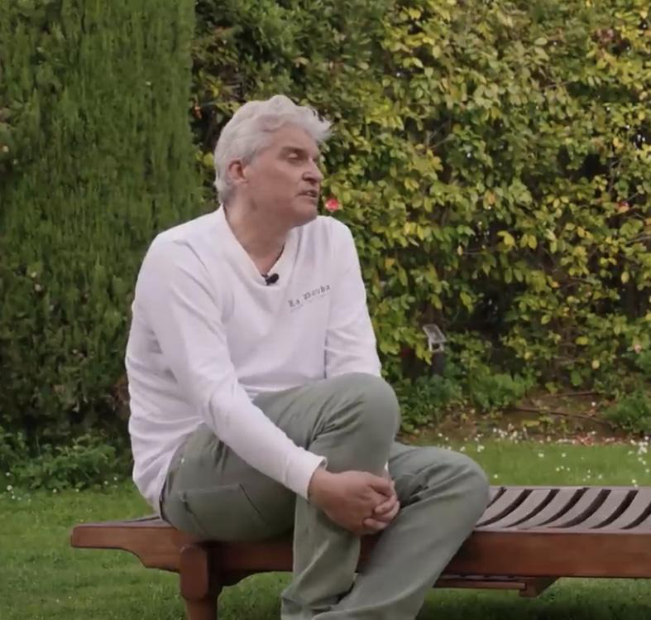

Мы можем наблюдать острые углы в ногах, ноги поджаты, находятся в достаточно слабой позиции, горбит спину, таким образом он подсознательно старается занять меньше места в пространстве.

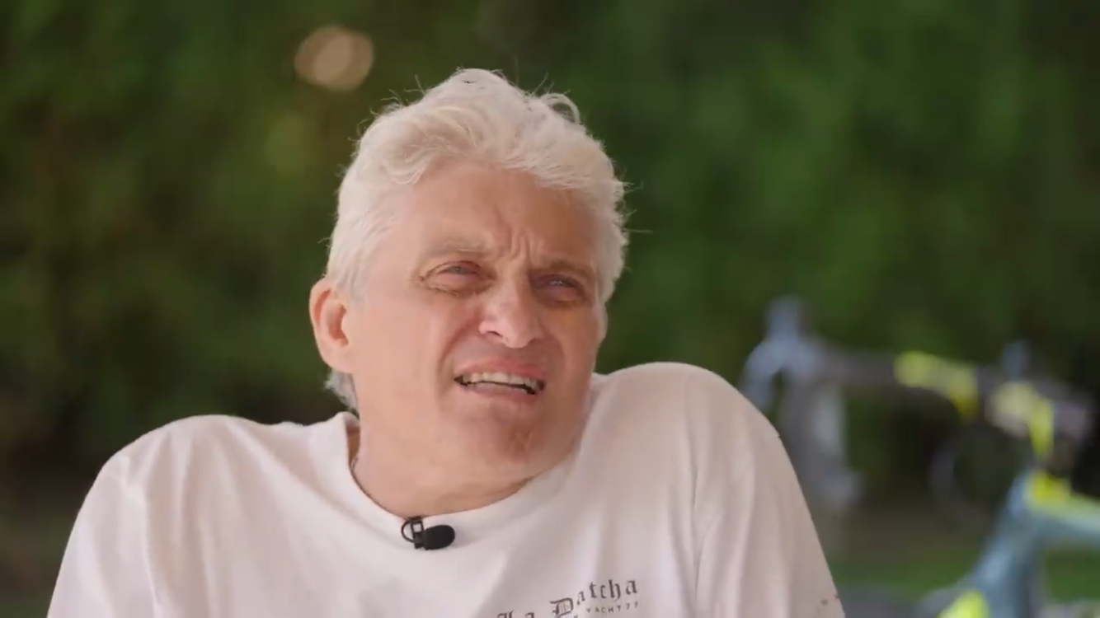

Приподнятые плечи, вжатая в плечи шея также говорят о стремлении занять меньше места в окружающем пространстве, не привлекать к себе внимание.
В этих моментах Олег производит впечатление человека, который находится не в ресурсном состоянии, испытывает в силу разных причин недостаток энергии.

- Жесты-иллюстраторы

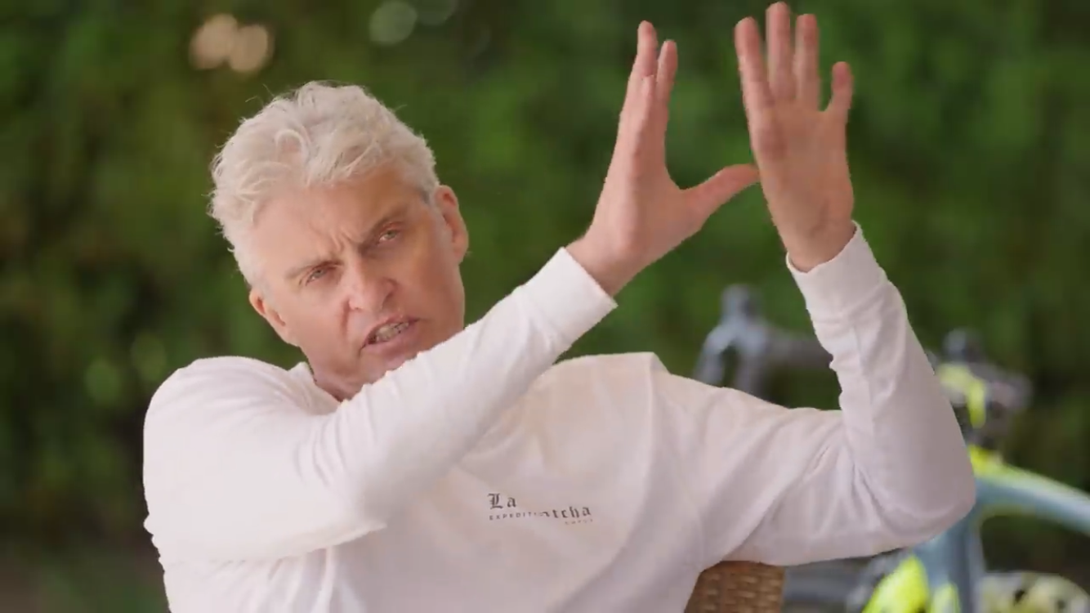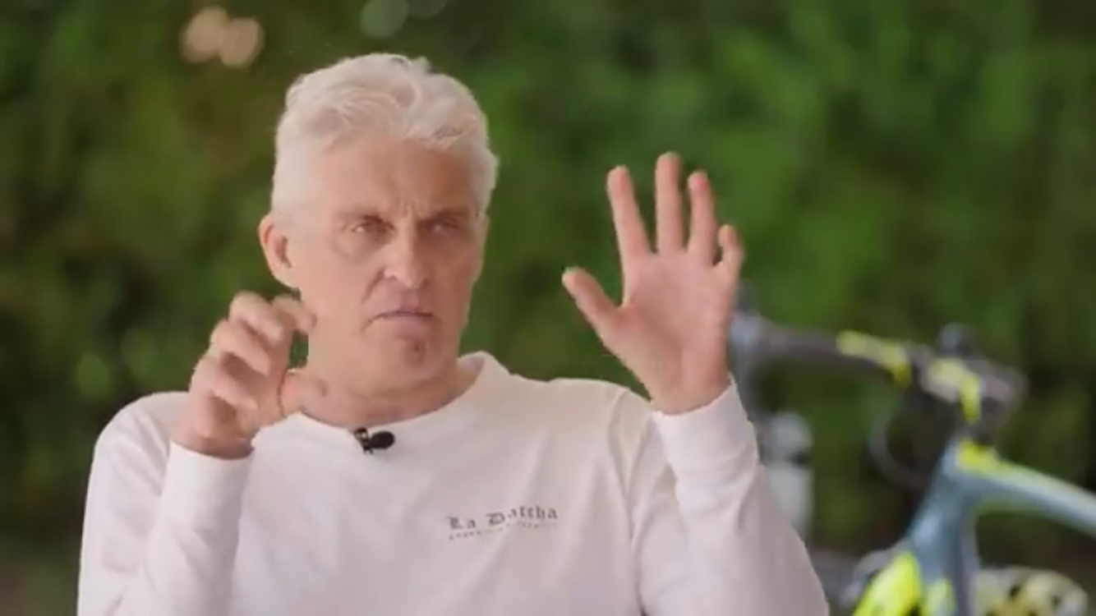

Олег хороший рассказчик: в своей речи использует много жестов-иллюстраторов. Жесты яркие и активные, позволяют сделать вывод о том, что в этой части диалога он чувствует себя более уверенно, старается занять все место вокруг себя. Некоторые из жестов, например, когти, смотрятся агрессивно. Обилие таких жестов иногда мешает собеседнику сосредоточиться на рассказчике, уловить суть повествования. Это производит эффект так называемого кинетического шума. Достаточно сложно общаться человеком, который очень активно использует жестикуляцию.
Проанализировав эти его жесты, можно сделать вывод о том, что Олег -
экстраверт, в какой-то степени нарцис.

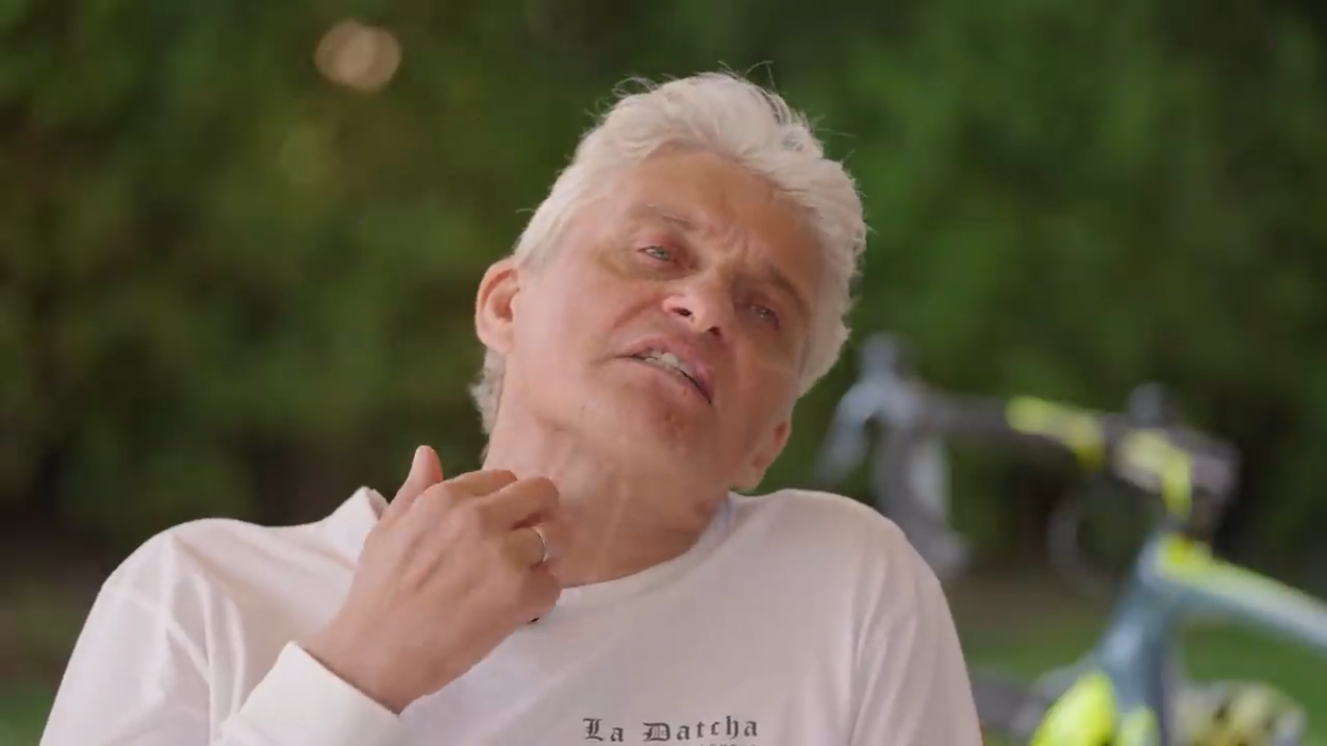
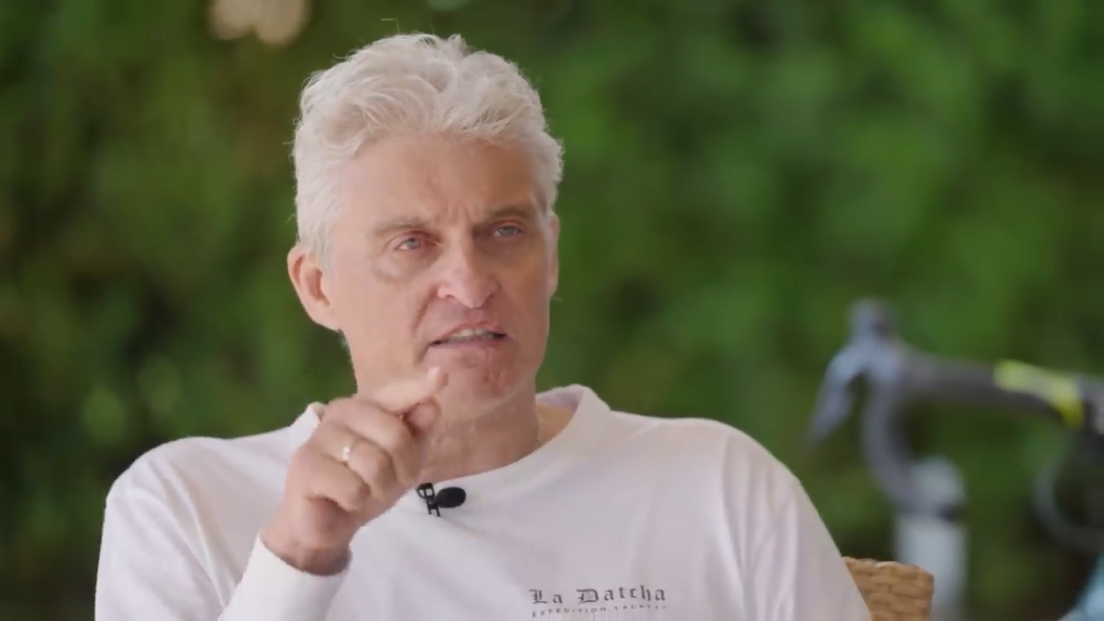

Использует жесты на уровне шеи, как будто отсекает голову тому, про кого рассказывает, тычки (указательный палец направлен на собеседника).
Это указывает на достаточную конфликтность говорящего и негативно воспринимается сособеседником.

•Мимика

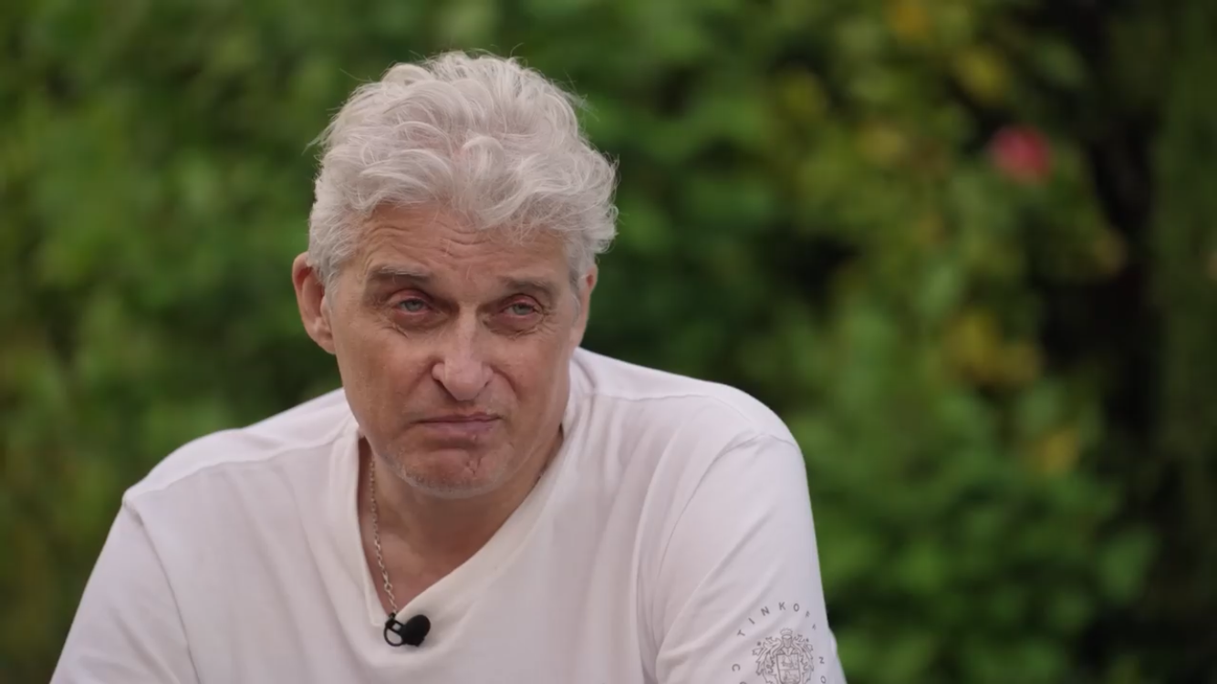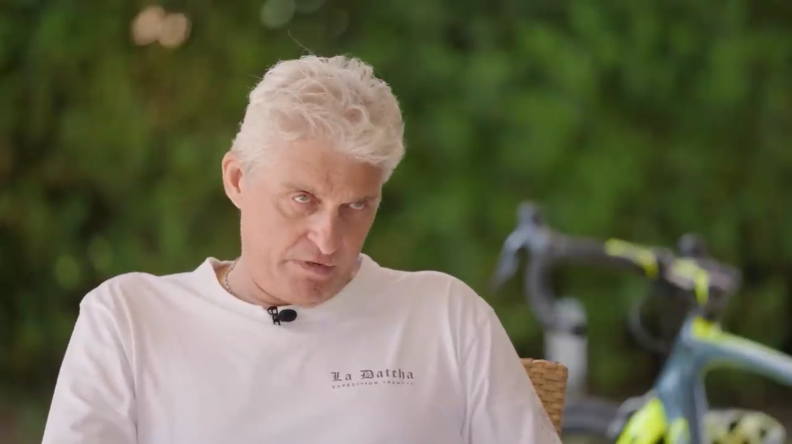

В мимике отражается много конфликтогенов. Любит смотреть исподлобья. Не имеет значения, что именно Олег при этом говорит, демонстрирует он готовность к нападению.

- Жестикуляция на уровне лица

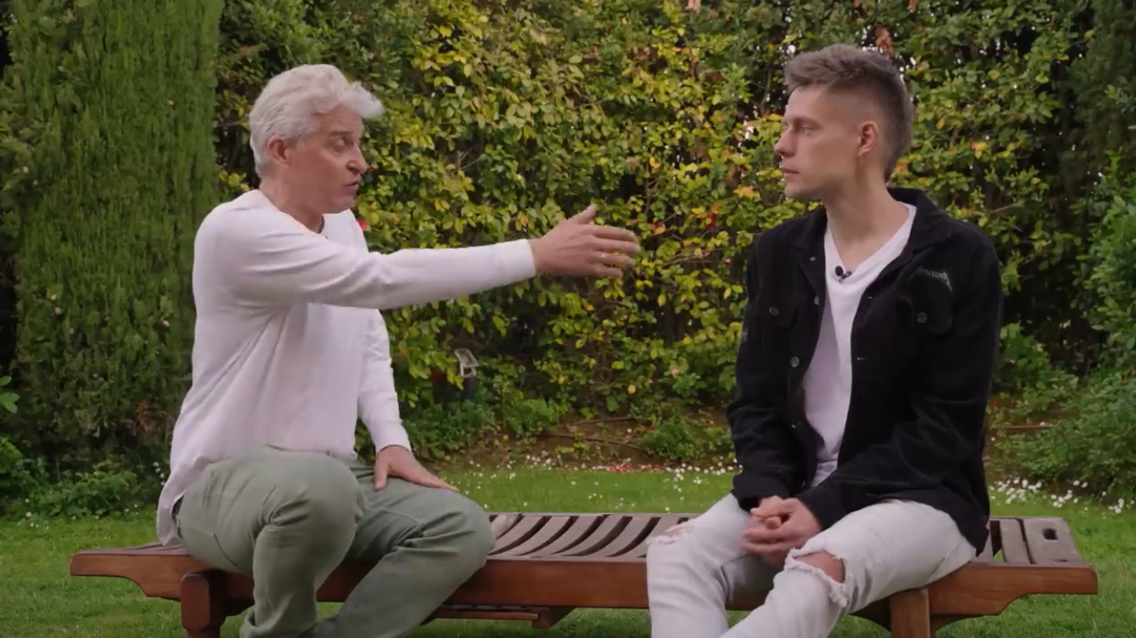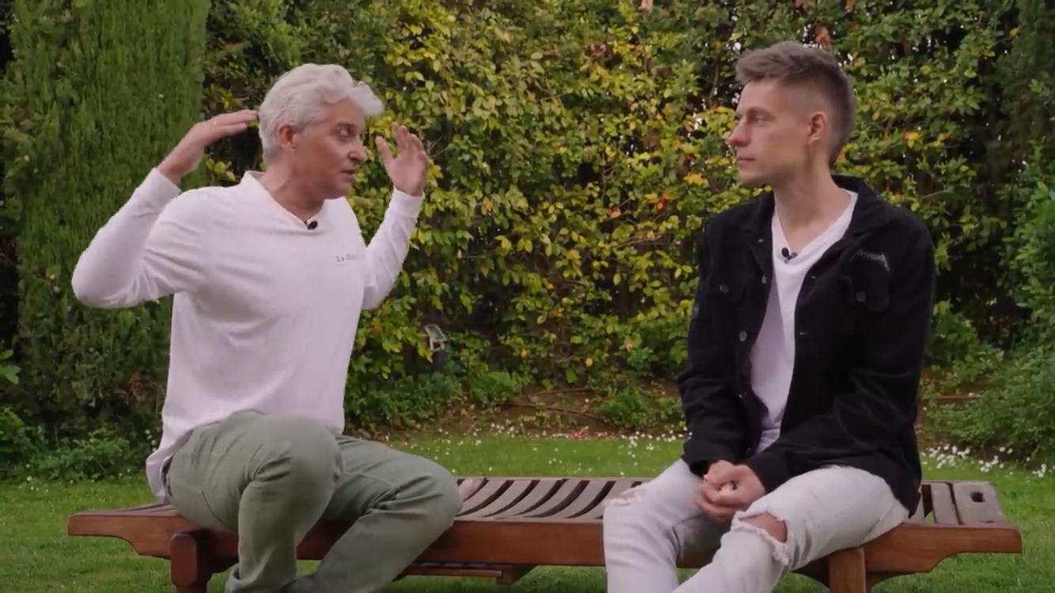

Очень конфликтный жест. Воспринимается собеседником как сигнал об опасности, долго такие жесты выдержать невозможно. Можно наблюдать как собеседник поджал губы, считывается внутреннее напряжение.

В целом можно заключить, что Олег не скрывает эмоций, ярко демонстрирует жестами и мимикой свою вовлечённость в диалог, свое отношение к обсуждаемым в интервью темам. Также можно отметить, что в каких-то моментах мы наблюдаем его в достаточно неуверенной позиции. Однако это свидетельствует лишь о том, что он живой человек и в определённых ситуациях может находится в некой растерянности, замешательстве, что свойственно нам всем.

